《趣味历史故事》系 列 推 荐
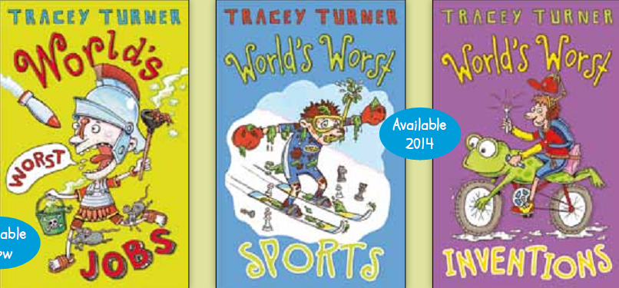
Hilarious Histories Series

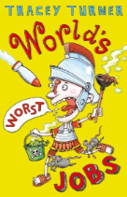
中文书名：《世界上最糟糕的工作》
英文书名：World's Worst Jobs
作 者：Tracey Turner
出 版 社：Bloomsbury
代理公司：ANA
出版日期：2013年5月
页 数：112页
类 型：7-12岁少年文学

内容简介：

为了挣钱，人们乐意做任何工作，但是世界上有一些工作非常危险、非常恶心、非常痛苦，不过这些工作还是需要人来做。

你有没有想过去做一些特别的工作——比如不穿防护衣而成天在下水道里清理垃圾，比如为了医学研究让蚊子把你叮得浑身是包，再或者拿着扫帚爬进烟囱掸烟灰？如果你的脑瓜里闪过类似的想法，那么这本《世界上最糟糕的工作》绝对适合你！

作者在书中列举了危险的工作、恶心的工作、有毒的工作、血淋淋的工作和恐怖的工作。比如伐木工人的工作，伐木工人常常在伐木时不小心被参天的树木压倒而身亡；古罗马时代的角斗士为了活命而不得不和野兽、和其他角斗士拼个你死我活；捕鼠人常常在捕捉老鼠时被老鼠咬伤而感染病菌死亡；渔夫也是一项高危工作，特别那些冒着恶劣天气在大海里打捞海鲜的渔夫，据说捕捉阿拉斯加帝王蟹的渔夫里每周都会有一人死亡……除此之外，还有人每天要与血淋淋的人体打交道，比如医生；还有和死尸打交道的，比如刽子手；士兵也是一项十分危险的工作，比如拿破仑派出六十多万士兵前往俄罗斯征战，结果因为严寒冻死无数，最后得以返回法国的只有几万人；还有第一次世界大战和第二次世界大战，死亡的人数也不计其数……

除了讲述这些特别的职业外，作者还简略地交代了这些工作在现代的发展，承认时代的进步让这些工作的安全设施有了进步，但是其危险性依然存在。这本有趣的作品无疑让孩子们大开眼界，从另一个角度看待人们从事的工作。说不定他们还会想一想，他们是不是会对这些工作感兴趣呢？

作者简介:

特蕾西·特纳（Tracey Turner）英国童书作家，已出版三十多部童书作品，涉及题材极为广泛，包括说脏话等日常生活小事到宇宙历史等大课题。她的作品包括畅销作《101 Things You Need to Know》、《Comic Strip》系列、《Dreadful Fates》等。

目前她与丈夫儿子住在巴斯。

谢谢您的阅读！
请将回馈信息发至：晋西影(Cynthia Jin)
安德鲁﹒纳伯格联合国际有限公司北京代表处
北京市海淀区中关村大街甲59号中国人民大学文化大厦1705室, 邮编：100872
电 话：010-82509406
传 真：010-82504200
Email：Cynthia@nurnberg.com.cn
网 站：Http://www.nurnberg.com.cn

